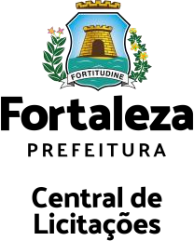


FL. 45

Avenida Heráclito Graça, nº 750 • Centro • CEP 60.140-060 • Fortaleza, Ceará, Brasil
Fone: (85) 3452-3483 • E-mail: licitacao@clfor.fortaleza.ce.gov.br

EDITAL Nº 10425 | PROCESSO ADM. Nº P497754/2024 CREDENCIAMENTO Nº 013/2024

ANEXO IX - REQUERIMENTO DE CREDENCIAMENTO
(nome da pessoa física ou jurídica), inscrita no "CPF/CNPJ" sob o nº
, telefone: , e-mail: , endereço: , por meio de seu representante legal (identifica e qualifica), vem requerer seu credenciamento referente ao Edital de Chamada Pública/Credenciamento Nº (Processo Administrativo P……… 2024), junto à Secretaria Municipal da Cultura de Fortaleza, para a celebração de Termo de Credenciamento, nos termos do Edital Nº e seus anexos.
Declaro que conheço e concordo com todos os termos e condições estabelecidos no referido edital e a eles me submeto. O endereço de e-mail acima indicado servirá para comunicação com a Secretaria Municipal da Cultura de Fortaleza e a Requerente/Credenciada.
Por ser expressão da verdade, firmamos a presente declaração.

Fortaleza/CE de XXXX

Assinatura

Os documentos que demandem assinatura serão aceitos apenas com apresentação da assinatura de próprio punho, assinatura eletrônica (preferencialmente gov.br) ou realizada por meio de certificado digital. Assinaturas no formato de foto (recortadas/copiadas e coladas) não serão aceitas.

